淡江時報 第 1106 期
教學實踐研究改善教學問題 張仁家：循序漸進
學校要聞
【記者姜雅馨淡水校園報導】「站在教師角度，從教學現場發現問題，提出解決方案，在成效上有突破，是教學實踐的重點核心」。國立臺北科技大學技術及職業教育研究所教授兼所長張仁家，於5月21日中午在覺生綜合大樓「創意課程規劃與評量發展」演講中提及，他認為教學實踐研究重點在於「學習成效」。

張仁家指出，常見的教學問題包括學習動機不高、表達能力不佳、缺曠課太高、程度差異太大、班級人數過少、機器設備不足等，這些問題大多成為研究動機與目的，藉由行動研究、實驗研究、單一組前後測、質量混合設計等方法，進行資料蒐集與分析、研究結論並給予建議，才能撰寫教學實踐研究報告。他提醒教師「切勿想一次解決所有問題」，只需抓1至2個問題，透過改變教學方式，循序漸進來解決，「有時候不一定能改變學生成績，但是能改變他們的學習動機」。他也舉放牛班、資優班學生互換，最後放牛班成績高於資優班為例，說明老師對學生之重要性與影響性。

在學習成效評估方面，張仁家認為學習成效須與教學目標一致，評量工具也要搭配目標應用，「教師在提出教學計畫時，就應同步命題期中考、期末考試題，才能讓學生有『系統化教學』的感覺」。他也提及「信度」代表相同測驗經重複測量後，結果具有一致性，「效度」則代表測驗分數的準確性，其中雙向細目表可以精準判斷是否符合預期目標，藉由X軸（難度）、Y軸（領域），看出題目集中度、難易度。最後他以自身實例進行分析，說明研究中評估學生學習成效的方法須有效、可信、客觀，撰寫計畫時盡可能附上試題、量表、訪談大綱初稿，表示自己已有充分準備。

電機系副教授楊淳良認為，張仁家講的很具體也很詳細，提醒教師撰寫研究計畫需要注意的地方，加上工程類學科若講述太理論，也難以吸收，這次的講座對他而言也極有收穫。
2020/05/24

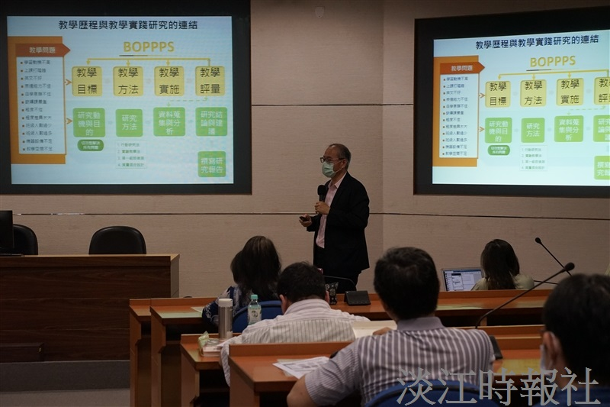
國立臺北科技大學技術及職業教育研究所教授兼所長張仁家，蒞校分享教學實踐研究經驗。（攝影／廖國融）

